Опорний конспект № 2. Риторика в епоху Античності, Середньовіччя та Нового часу. Українська риторика.

- Риторика як наука і навчальна дисципліна.

- Риторика в Давній Греції: особливості виникнення та розвитку.
- Риторика у Стародавньому Римі.

- Риторика в епоху Середньовіччя, Відродження та Нового часу.
- Розвиток риторики в Україні: історія та традиції.

- Риторика як наука і навчальна дисципліна.

Історія риторики сягає середини першого тисячоліття до н. е. Зародившись у давній демократичній Греції з суспільної потреби переконувати слухачів живим словом, вона швидко здобула суспільне визнання, виробила свої технології, категорії й закони, стала наукою, моральною й патріотичною, перетворилася на мистецтво слова й засіб здобуття кар’єри громадського діяча, адвоката, політика, державця.

Новітня Україна вступила у третє тисячоліття демократичною, правовою державою; керуючись гуманістичними ідеями, дбає про людину як найвищу цінність, її освіту і розвиток.

- одного боку, риторика – наука про способи підготовки та виголошення ораторської промови з метою певного впливу на аудиторію,

  - іншого боку - це також прикладна дисципліна, що має на меті виховати вмілого промовця.

Дві головні мети оратора: а) переконання;

б) інформування в процесі публічного вступу.

Предмет риторики – це публічний виступ у процесі комунікації.

Прийнято розрізняти п’ять основних видів (жанрів) красномовства:

• | юридичне (судове): | - | звинувачувальна промова;
 |  | - | захисна промова;
 |  | - | промова потерпілого;
 |  | - | самозахисна промова.
• | академічне: | - лекція;

•

- реферат;

- наукова доповідь;
- огляд;
- бесіда.

соціально-політичне: - доповідь;

- політогляд;
- агітаційна промова;
- парламентська промова.

- церковно-богословське: - церковна проповідь;

  - промова на соборі;
  - промова на освяченні храму;
  - ритуальна промова.

•

соціально-побутове: - ювілейна промова;

- застільна промова (тост);

- ритуальна промова;
- усне побутове оповідання.

Судове (юридичне) красномовство (судова риторика) – це ораторські виступи учасників судочинства в процесі розгляду кримінальної, цивільної чи адміністративної справи.

Фактори, від яких залежить успіх публічного виступу:

Оратор - промова - аудиторія (вербальні + невербальні способи впливу).

Оратор – людина, яка впливає на інших людей з метою прийняття ними певних тверджень або виконання певних дій.

Аудиторія – група людей, у думках чи поведінці яких мають відбуватися зміни, до яких прагне оратор.

Промова – це мовленнєве повідомлення, з яким оратор звертається до аудиторії.

Модуси публічного виступу, що забезпечують успіх ораторської промови (основні поняття класичної риторики):

- Логос – засоби впливу, що апелюють до розуму.

- Етос – засоби впливу, що апелюють до моральних принципів, норм поведінки людини.

- Пафос – засоби впливу, що апелюють до почуттів.

Основоположні розділи класичної риторики

№ | Назва | Визначення |  |  | Основний зміст
з/п
1 | Інвенція | розділ риторики, в якому |  |  | добір
 | (винахід) | розробляється |  | етап | відповідного
 |  | задуму, намірів, ідей, |  |  | матеріалу
 |  | гіпотези | майбутнього
 |  | виступу
2 | Диспозиція | формулюються |  | основні | розташування
 | (розташовую) | поняття | про | предмет, | матеріалу
 |  | правила виступу
3 | Елокуція | розкриваються |  | закони | словесне
 | (вислювлююсь) | мовного | вираження |  | вираження
 |  | предмета спілкування
4 | Меморія | запам’ятовування змісту |  |  | запам’ятовування
 | (пам’ять) | промови | з | метою | промови
 |  | збереження |  | її
 |  | системності
5 | Акція | підготовка |  | оратора | виголошення
 | (дія) | зовнішньо | і внутрішньо |  | промови
 |  | до виступу

 |  | Етикою
Філософією |  | Етикою
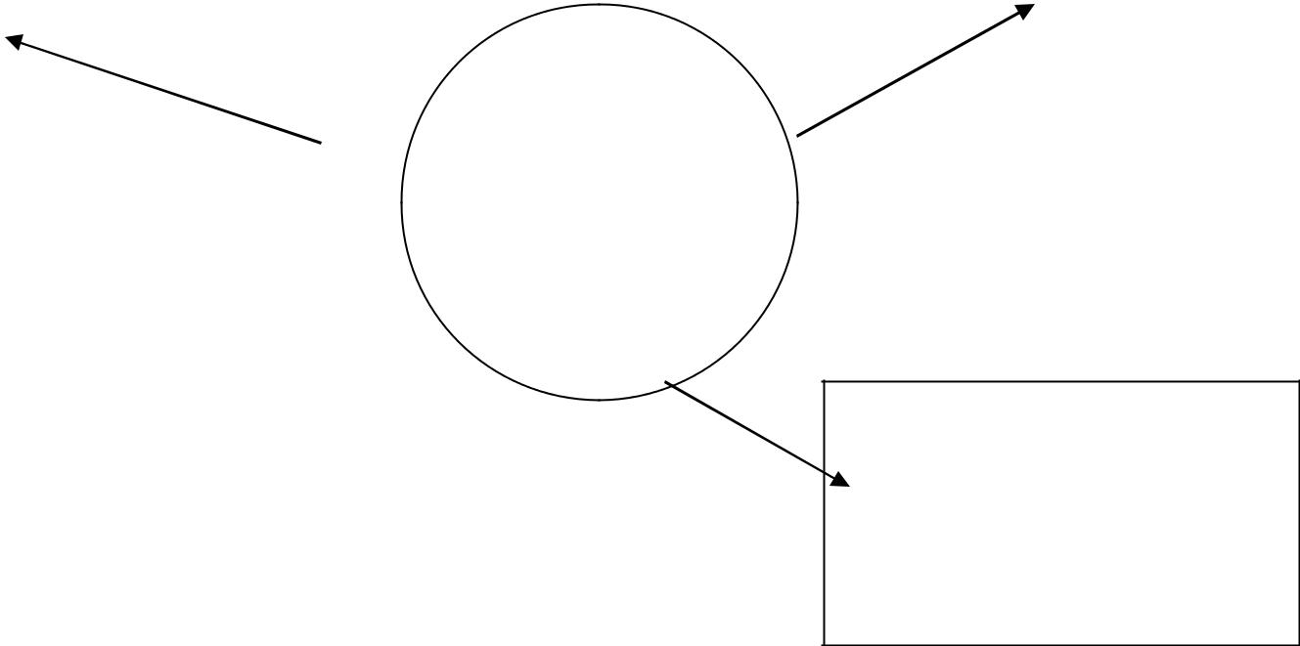

Зв’язок риторики

(судової
риторики)
з іншими
науками


Логікою

Лінгвістичними науками (граматика, культура мови, поетика, стилістика, лінгвістика тексту, соціолінгвістика, психолінгвістика)

- Риторика в Давній Греції: особливості виникнення та розвитку.

  - розвитку риторики виділяють два головні етапи:

  - класична риторика (V ст. до н. е. – сер ХХ ст.; засновник грек - софіст Горгій);

  - неориторика (з сер. ХХ ст.- до нашого часу; засновник - бельгієць Х. Перельман; суть – не заперечує досягнення класичної риторики, а намагається її переосмислити та дослідити механізми впливу на різноманітних типах повідомлень).

Розвиток риторики в Давній Греції у V-IV ст. до н. е. пов’язаний з епохою софістики. Софісти (учителі мудрості, майстри) – істинною буде та думка, яка переконливіша.

Основні завдання:
- навчити переконувати інших;

- вміти навмисне робити думку, ідею слабкою або сильною. Звідси своїх учнів, поряд з мистецтвом міркування (діалектика),

вони вчили мистецтву спілкування (риторики). Хто оволодіє цими мистецтвами переконувати, той зможе досягти успіху в тогочасному демократичному суспільстві Афін.

На розвиток риторики того часу впливали і інші філософські школи софістів:

- діалекти – використовуючи ідеї вчення Геракліта про рух і змінність світу, вони поширили їх на речі та людей. В дію мав вступати доказ, спрямований на переконливість певної думки.

- елеати – відстоювали багатоманітність думок, скептицизм стосовно істини, утверджували думки за допомогою гімнастики розуму майстерно вибудовувати докази.

- піфагорійці – шукаючи гармонію в людині знаходили її через мову.

  - кінці V ст. ідеал „суспільного життя” розпадається на два взаємовиключні поняття.
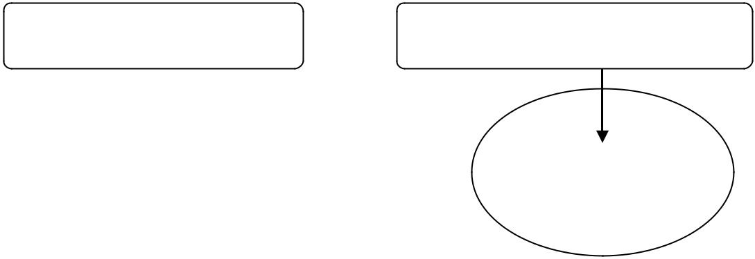

Життя діяльне Життя споглядальне

Філософ,
мислитель


Ритор,
політик

Головною, все ж, передумовою розвитку риторики був демократичний устрій Давньої Греції: верховний суд, народні збори, рада 500.

Одним із основних принципів давньогрецької культури був принцип змагальності – потреба в красномовстві – попит на риторів – учителів – на риторичні школи.

Видатні античні вчителі красномовства:
- Коррак:
- володів риторичним досвідом, багатою судовою практикою;

  - написав збірник готових судових промов.
- Горгій (483-375 рр. до н. е.)

- родом із Сицилії, в 427 р. до н. е. прибув в Аттику;
- в Афінах відкрив власну школу красномовства;

- визначив, що риторика – майстер переконання;

- винахідець словесних фігур, майстер похвальних (епідейктичних) промов („Похвала Олені”).
➢ Сократ (469-399 рр. до н. е.)

- першим кинув виклик софістичному ідеалу єдності філософії та риторики;

- софістична риторика спрямована часто на формування віри без знання;

- сформував певний риторичний ідеал, відмітною рисою якого є постулати істини, добра;

- значно розвинув на практиці методи публічної полеміки (еристика).
➢ Платон (427-347 рр. до н. е.)

- розвинув думки Сократа про даремність софістичної риторики (твори „Горгій” „Федр”);

- риторика – це марево однієї із частин мистецтва політики, це скоріше вправність;

- пропонує справжнє красномовство, що ґрунтується на знанні й тому доступне тільки філософу;

- осмислення риторичного трикутника: оратор-промова-аудиторія;

- головне чим повинен володіти ритор - знаннями.

Отже, з одного боку, Платон визначив завдання оратора не тільки в переконанні (однобічний вплив на істину), але й у пошуку істини; з другого боку, відкинув продуктивне для практики ораторського

мистецтва положення софістів про те, що кожна людина може мати свої переконання.

- ІV ст. до н. е. намітились тенденції примирення філософії та риторики. Багато в цьому плані зробив учень Горгія, прямий спадкоємець освітньої школи софістів Ісократ (436-338 рр. до н. е.)

- створив власну школу красномовства (навчання 3-4 роки, 1000 драхм);

- розглядав риторику як синонім знання, яким можна оволодіти в процесі навчання;
- успіх виступу оратора у завоюванні „думки більшості”;

- на відміну від софістів, наполягав на моральних аспектах риторики;

- удосконалив риторичну теорію, вибрав основні принципи композиції ораторської промови:

а) вступ, метою якого є – привернення прихильності та уваги аудиторії;

б) виклад предмета вступу з усією переконливістю;

в) спростування положень противника з аргументацією на користь власних;

г) завершення, як підсумок.

Систему філософії риторики створив Аристотель (384-322 рр. до н. е.) у праці „Риторика”.

1) Остаточно закріплює уявлення про „риторичний трикутник”.
2) Запропонував певну типологію промов.

№ | Критерії |  |  | Види промов
з/п |  | дорадчі |  | судові |  | епідейктичні
1 | справа | схиляти | чи | звинувачувати |  | хвалити | чи
 |  | відхиляти |  | чи |  | осуджувати
 |  |  |  | виправдовувати
2 | час | майбутній |  | минулий |  | теперішній
3 | мета | користь | або | справедливе |  | прекрасне або
 |  | шкода |  | або |  | ганебне
 |  |  |  | несправедливе
4 | прийоми | приклади, |  | ентимеми, тому |  | Перебільшення;
 |  | тому що | в | що | минуле | він | повинен
 |  | промовах |  | через | свою | діяння | (справи-
 |  | йдеться | про | наявність |  | RY)представити
 |  | майбутнє, | але | особливого |  | у всій величині

 |  | припущення | потребує |  | і красі
 |  | робляться на | вказівки | на
 |  | основі | причину | та
 |  | минулого | доведення

Особливості елліністичної риторики:

- провідна роль урочистим (епідейктичним) промовам; мета - сподобатись аудиторії, звідси пошук пафосу, вишуканості, пишності, блиску;

- поширення азіанського стилю (Мала Азія, ІІІ ст. до н. е.) - урочисте панегіричне красномовство на честь монарха та судові промови;

- розвинувся і інший напрям – аттикізм (ІІ-І ст. до н. е.) – орієнтувався на архаїчну на той час мову та стилістику аттичної прози;

- у ІІ ст. до н. е. у Пергамській бібліотеці створюється канон десяти аттичних ораторів: Антифоні, Андокід, Лісій, Ісократ, Ісей, Лікург, Демосфен, Гіперід, Динарх, Есхін;

- риторика еллінізму відмежована від філософських інтересів;

- у риторичних школах поширені вправи – декламації – промови на вигадані теми.
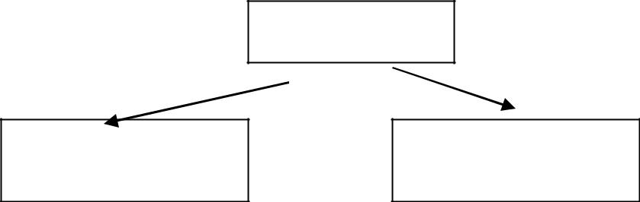

Декламації

Контроверсії Суазорії
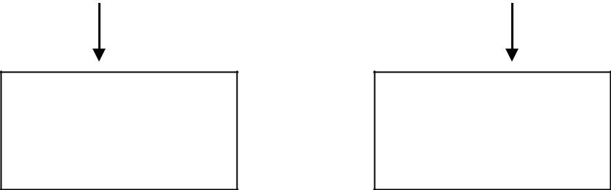

Судові промови
по вигаданих

справах

На вигадані

політичні теми

- Риторика у Стародавньому Римі.

Насамперед, слід виділити характерні риси, в яких розвивалася риторика Давнього Риму:

- для епохи республіки не був характерний культ чистого слова, звукової гармонії, насолода від витонченості оратора;

➢ політична система Риму потребувала практичного красномовства в сенатських дебатах;

- заняття риторикою в Римі стало сферою законодавства, політики, влади і не носило масового характеру, як у Греції;

- загострилась ворожнеча між риторикою та філософією, оскільки більшість римських учнів навчались у риторів;

- І ст. до н. е. – створений підручник з риторики „До Гореннія” (невідомий автор) – основна увага на вміння оратора вести політичну боротьбу; проти грецької риторики і її зв’язку з

філософією.

Особливе місце у розвитку риторики Риму посідає Марк Туллій Цицерон:
  - наполягає на зв’язку риторики та філософії;

  - риторичні твори: „Про оратора”, „Брут”, „Оратор” та ін.;

  - визначив необхідні риси для успішного красномовства: а) природне обдарування; б) навички; в) знання

  - удосконалив розробку риторичної техніки: „що сказати”, „де сказати”, „як сказати”;

  - створив власний ораторський стиль, який навіки став взірцем красномовства засобами класичної латини – поєднав у своєму стилі простоту, безпосередність і пишність, інтелект і почуття, логіку
- екстаз.

  - період переходу від республіки до імперії латинська риторика пройшла ту ж еволюцію, що й і грецька, тобто зросло значення епідейктичних промов. Подальшого розвитку набуло судове красномовство, чому сприяло римське право.

Особливості розвитку ораторського мистецтва Риму в період імперії:

- функції красномовства – вчена розвага, своєрідний літературний продукт, знаряддя професійного оратора.

- тільки риторичні школи зберегли класичну риторику як предмет вивчення. Основним методом стало заучування кращих промов.

Педагогічна риторика Квінтіліана (бл. 35-100 рр. н. е.)

- Очолив у 70 р. у Римі створену імператором державну риторичну школу.

- Основна праця: „Дванадцять книг риторичних повчань” –
це найбільш докладний із риторичних курсів.

- У праці „Ораторська освіта” (100 р. н.е.) – вирішальне значення для розквіту красномовства має особистість кожного оратора, його освіта і моральність, заняття філософією, вироблення смаку, достойність у поведінці й вишуканість у мовленні.

- У творі „Дванадцять книг риторичних повчань” Квінтіліан докладно описав п’ять основних розділів риторики:

а) знаходження; б) розташування;

в) словесне вираження; г) запам’ятовування; д) проголошення.

- Його погляди сприяли еволюції розуміння риторики – не тільки як мистецтва переконувати, а як мистецтва говорити витончено. Тобто, покликання оратора у створенні прекрасної форми для своїх думок, що під силу оцінити тільки знавцю.

Із становленням Римської імперії сферою застосування риторики перестає бути форум, вирій політичної боротьби; в нових суспільних умовах середовищем формування майбутніх ораторів стає школа.

Таким чином, у період імперії політичне та судове красномовство втрачають своє суспільне значення, розвивається епідейктичне красномовство – безкінечні похвали богам, владі, містам, особам, речам.

Загалом оцінюючи розвиток риторики в Античності слід відзначити:

по-перше, у цю епоху риторика займала центральне місце в культурі;

по-друге, одним з головних моментів розвитку риторики цього періоду було усвідомлення того, що вона – це насамперед виховання слова (і думки);

по-третє, у цей період, по суті, сформувались дві основні традиції в розумінні предмета риторики.

Предмет риторики


Мистецтво переконання |  | Мистецтво говорити
(отримала завершення у |  | витончено
творчості Арістотеля) |  | (Квінтіліан)

- наступні епохи розвиток відбувався здебільшого у межах другої традиції.

- Риторика в епоху Середньовіччя, Відродження та Нового

часу.
В епоху Середньовіччя формується становлення християнської

гомілетики.

„Гомілія” – „промова перед народом, бесіда з кількома людьми”.

Проповідь (священника) – одна із характерних і масових форм середньовічної словесності.

Відмінності

риторики
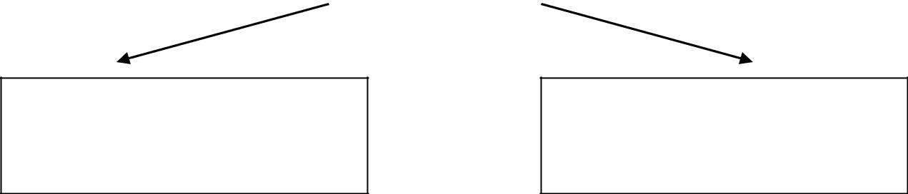

Антична

1.мовлення – вираз думки.

- відсутність авторитетів.

Християнська
1.мовлення – вираз істини.

- авторитет – Святе Письмо

Першим гомілетом став блаженний Августин (354-430 рр.)

- твір „Про християнську доктрину” – класика гомілетики як християнської науки;

- вивчав (у Карфагені) та викладав риторику;

- у 33 роки (24 квітня 387 р.) прийняв хрещення, став священником;

- автор 93 трактатів, обсягом у 232 книги; 500 проповідей;

- погляди Августа на предмет риторики:

а) існує так звана загальна риторика. Вона є корисною, але не

обов’язковою. Християнинові достатньо знати Святе Письмо й церковну літературу, а проповідникові – коментувати Писання з погляду догматичного та морального;

б) для провідника і для ритора важливо мати мудрість, яка важливіша від хисту красномовства. Отже, важить зміст, а не форма;
в) говорити красиво бажано (апостол Павло, пророки);

г) з часів античної культури існують три стилі мовлення (високий, середній та низький), яких варто дотримуватися;

д) розрізняв у гомілетиці натхнення Святого Духа (апостольські часи) та допомогу Благодаті Божої.

Після падіння Риму, риторика занепадає, розвиваючись у Візантії.

Особливості візантійської риторики:

- Успадкувала античну теорію риторики, яка тепер базувалася на християнстві.

- Панівний стиль – азіанізм.

- Основоположник візантійської риторичної теорії – Гермоген Тарсійський (автор 5-ка „Мистецтво риторики”).

- Найбільший внесок у розвиток і вдосконалення християнської риторики зробив „Каппадокійський гурток”: Василій Кесарійський, Григорій Ниський, Григорій Богослов.

- Василій Кесарійський:

а) брав не азіанський, а аттичний стиль для промов, оскільки завдання оратора – не вразити, а переконати слухача в істинності вчення;

б) всі зусилля провідника – щоб люди зрозуміли і засвоїли проповідь.

- Розквіт християнської риторики досягає своєї кульмінації в ІV ст. у творчості антіохійського проповідника Іоана Злотоуста
(344-407 рр.):
а)його промови – зразок християнської риторики;

б) велике значення мають екзегетичні гомілії, догматичні виступи Іоана проти єретиків, настановчі проповіді – про любов як головну суть християнської поведінки;

в) поради для підготовки проповіді: - вибрати тему з Святого Письма; - обміркувати її виклад.

- У візантійському вжитку встановлюється три типи риторичних творів за правилами гомілетики Василія Великого:

а) проповідь як екзегетика, тобто витлумачення прихованого, містичного змісту Святого Письма, розрахована на інтелектуалів;

б) настановча проповідь – для простого люду;

в) богословська проповідь – трактує питання віри й оберігає від єретичних відхилень.

  - середини ІІІ ст. Церква заборонила проголошення проповідей, крім священників. На Заході від VІІ – до ХІІ ст. - певний занепад гомілетики як теорії. У ХІІ-ХІІІ ст. – перекладено латиною „Риторику” Арістотеля. ХІІІ ст. – розквіт схоластики. Римська Церква визначила вчення Фоми Аквінського офіційною філософією. Фома

оголосив про можливість „подвійної” істини – релігійної та наукової.

Європа вкривається університетами.

Особливості розвитку риторики в системі середньовічної освіти:

  - у системі освіти пануючим стає семичастний канон, що включав два ступені: нижній – трівіум (граматика, діалектика, риторика); вищий – квадривіум (арифметика, географія, музика, астрономія).

  - антична риторика була засвоєна Середньовіччям майже у повному обсязі.

  - із становлення університетів особливим видом ораторського мистецтва (різновид академічного красномовства) стає лекція. У Паризькому університеті, наприклад, був прийнятий спеціальний „Статут про методи читання лекцій” (1355 р.) (було використано 2 методи: перший – розум слухачів може сприйняти ці промови, але рука не може записати її; другий – лектори (магістри)говорять повільно... Було обрано перший метод).За відступ від цієї методичної постанови викладач позбавлявся лекторства на рік

- всіх посад.

Семінар (диспут) – тема пропонувалась у вигляді запитання (нь) для обговорення – спочатку відповіді давали студенти, а потім – викладач – еволюція диспуту – логічне обґрунтування аргументу – висновок, який робив магістр.

Таким чином, по-перше, в епоху середньовіччя риторика була однією з основних загальноосвітніх дисциплін;

по-друге, красномовство позбавилось публіки, оскільки латиною володіли як правило духовні особи, тому риторика пішла на службу до інших наук – діалектики (логіки), права, граматики;

по-третє, оформився новий тип риторичних промов – церковний (проповідь-гомілетика);

по-четверте, з розвитком університетської освіти розвинувся різновид академічного красномовства – лекція.

Особливості розвитку риторики в епоху Відродження
  - Суттєві зрушення в системі світогляду поставили риторику

- поезію на перший план. Гуманізм як конкретне історичне явище виникає в епоху Ренесансу, виступає як розповсюдження певного кола гуманітарних знань і означає світську науку та освіченість на противагу вченому богослов’ю.

  - Для позначення гуманістичної освіченості в епоху Відродження був введений термін „studiа humanitatis” – „старанне вивчення всього, що складає цілісність людського духу”.

  - Колюччо Салютаті (1331-1406) – риторика повинна стати провідником мудрості, служницею філософії, але остання не може бути до кінця зрозумілою без красномовства.

  - Леонардо Бруні (1370-1444) – необхідність вивчення риторики для здобуття належної освіти.

  - Лоренцо Валла (1407-1457) - предмет риторики – це все те, що в історичній діяльності може бути виражене людською мовою.

  - До теоретичних праць з риторики епохи Відродження слід віднести „Риторику” Філіпа Меланхтона.
Таким чином, в епоху Відродження риторика посіла чільне місце

- системі гуманітарної освіти. Наголос на зв’язок риторики з філософією, бо красномовство без мудрості й доброчесності може бути небезпечним для людей.

Риторика в епоху Нового часу: характерні риси

№ | Представники | Суть, місце, значення риторики
з/п
1 | Френсіс Бекон | - риторика, як і логіка – це наука наук, отже
 | (1561-1623) | її слід вивчати на високому рівні;
 |  | - призначення риторики – настанови розуму
 |  | передавати волі, аби здобути її для
 |  | виконання потрібних дій.
2 | Блеза Паскаль | - мистецтво переконання – сукупність
 | (1632-1663) | методичноговивіренихпроцедур,що
 |  | складаються із дефініцій термінів, аксіом,
 |  | доведення.
3 | Артур | - розробляв питання еристики (мистецтво
 | Шопенгауер | суперечки). Праця „Еристика або мистецтво
 | (1788-1860) | сперечання”;
 |  | - головна мета еристичної діалектики – у
 |  | вдосконаленні техніки суперечки.
4 |  | - розвивається парламентське красномовство.

Таким чином, в добу Нового часу, риторика:

по-перше, остаточно перетворюється в окрему дисципліну, яка займається красою, витонченістю мови;

по-друге, все більше відокремлюється від реальної практики спілкування й відповідно втрачає статус самостійної науки;

по-третє, все більше зближується з мовознавством, особливо та її частина, що стосується вивчення тропів і фігур;

по-четверте, у ХІХ ст. спостерігається занепад риторики і як навчальної дисципліни, формується уявлення про риторичність як беззмістовність, пишномовне базікання тощо.

- Розвиток риторики в Україні: історія та традиції. Особливості розвитку вітчизняної риторики:
По-перше, перший період становлення та розвитку риторики
припадає на

епоху Київської Русі. Ключовий чинник формування ораторського мистецтва – прийняття християнства (988 р.). Розквіт гомілетичного красномовства.

По-друге, другий період піднесення риторики в Україні – кін. ХVІІ – поч. ХVІІІ ст. Це часи розквіту риторики як навчальної дисципліни. Навчальний та науковий центр – Києво-Могилянська академія.

По-третє, наступним періодом піднесення, „риторичним ренесансом” можна вважати відкриття у 1919 році у Петрограді унікального навчального закладу - Інституту Живого Слова – готували педагогів, спеціалістів з мистецтва мовлення, судових, політичних, духовних ораторів, письменників (В. Всеволодський-Гернгрос).

По-четверте, в умовах незалежної України спостерігається відродження уваги до риторики („Золотослів”), що зумовлено необхідністю оволодіння навичками ораторського мистецтва для сучасного фахівця в будь-якій сфері.

№ | Представники | Основний зміст риторики
з/п
1 | Митрополит | Проповідь „Слово про закон і благодать”
 | Іларіон (ХІ ст.) | (1049 р.) – високий духовний талант,
 |  | володіння | складними | фігурами
 |  | візантійської риторики, пишномовства та
 |  | своя оригінальна архітектоніка проповіді.
2 | Іван | - Мовний стиль грунтується на засадах
 | Вишенський | античної | риторики (фігури, | риторичні

 |  | звернення, запитання й оклики, анафори,
 |  | нагнітання слів і речень, розгорнені
 |  | антитези).
 |  | - | Прославився |  | своїми | вогненними
 |  | полемічними памфлетами (...Де-до нині в
 |  | Лядській землі віра, де надія, де любов, де
 |  | правда і справедливість суду, де покора?...).
 |  | - Досконало розробив риторичний прийом –
 |  | діалогізація викладу, іронія і фігури її
 |  | вираження, наповнивши її українським
 |  | матеріалом.
3 | Григорій | - Виробив цілу філософію слова. Він його
 | Сковорода | розумів і як „безодню”, що може охопити
 |  | всю різноманітність космосу, і як міру
 |  | речей, через яку все можна спробувати
 |  | пізнати, відчути, і як силу реального
 |  | існуючого.
 |  | - Предтеча нової української літературної
 |  | мови |  | на | народно | розмовній,
 |  | народнопоетичній мові.
 |  | - Мовний стиль позначений характерними
 |  | рисами українського бароко, зокрема
 |  | риторизмом.
 |  | - „Освітив розумом не тільки свою епоху,
 |  | але й перелив своє світло у віки наступні,
 |  | адже його наука стосувалася основного в
 |  | житті: яка ти, людино, що можеш і як тобі
 |  | жити” (В. Шевчук)

Риторика в Києво-Могилянській академії

- Гуманітарна освіта включала: поетику, риторику, діалектику (полеміку), грецьку і латинську мови.

- В риториці розвивався бароковий стиль з пошуками вибагливих пишномовних форм, символів, незвичних уподобань, урочистих протиставлень, несподіваних персоніфікацій.

- 3. Збереглося 127 курсів риторики, що були складені і прочитані в Києво-Могилянській академії:

- переважна більшість курсів мали світський характер, ґрунтувалися на класичній античній риторичній спадщині;

- курси риторики включали 5 розділів: винахід, розташування, словесне вираження, запам’ятовування і виголошення;

- особливістю києво-могилянських риторичних курсів була їх практична спрямованість (ренесанський ідеал „універсальної людини”, високоосвіченої).

- найвидатнішими провідниками і риторами - педагогами цього періоду були Інокентій Гізель, Лев Баранович, Іоаникій Галятовський, Антоній Радивиловський.

• Інокентій Гізель - український Аристотель, автор оригінального публіцистично - проповідницького підручника про духовенство „Мир з Богом чоловіку” (1669 р.) – праця сповнена алегоріями, мораллю, ідеями гуманізму.

• Лазар Баранович – представник церковної риторики, автор книг: „Меч духовний є глагол Божий” (1666 р), що містить 55 слів – проповідей, написаних за правилами шкільної гомілетики, і „Труби словес проповідних” – 80 проповідей на різні Свята.

• Іоаникій Галятовський – викладач-ритор, розробив теорію новомодного красномовства, яку втілив у книзі проповідей про чудеса Пресвятої Богородиці, „Небо новоє” (1665 р.)

• найповніше барокові тенденції у вітчизняній риториці відобразилися у творчості Антонія Радивиловського, автора двох збірок проповідей: „Огородок Марії Богородиці” (1676 р., 199 проповідей) та „Вінець Христов, з проповідей недільних…” (1688 р., 155 проповідей). Як теоретик вітчизняної риторики розробляв методику складання і виголошення проповідей, визначав завдання ораторів, склад аудиторії. За його теорію, проповідник, оратор, є послом Бога, тому повинен бути всезнаючим, глибоко порядним, чесним.

• Стефан Яворський (саме він за наказом Петра І написав і проголосив анафему І. Мазепі, назвавши його ядовитою, лукавою змією) – у праці „Риторична наука” виклав теоретичні засади риторики, визначивши її розділи: а) винахід; б) розміщення, вітійство (тропи і фігури), пам’ять і виголошення.

  - найвідоміші праці київських ораторів:

- Й. Кононович – Горбацький – „Оратор могилянський.” (1735р.);

- І. Кроковський „Комора Тулліанського красномовства”

(1683р.);
- І. Валявський „Ритор український” (1689 р.);

- П. Калачинський „Комора ораторського мистецтва” (1691р.). Одним з найвидатніших професорів риторики Києво-

Могилянської академії з 1706 р. був Феофан Прокопович (1677-1736 рр.):

Праця Ф. Прокоповича „Про риторичне мистецтво”, звернена до української молоді, про що видно з посвяти: „Молоді оратори! Поступивши до школи красномовства, знайте, що ви прагнете до такої почесної справи, яка сама по собі справді настільки корисна, що

- належить викладати не лише для вашого добра, а й на благо релігії і Батьківщини... Бо це є праця дум, княгиня мистецтв, яку всі вибирають з уваги на достоїнство, численні бажання з огляду на користь...”

Риторика Ф. Прокоповича складається з 10 книг:

Кн. 1. Подає загальні вступні настанови, історію і джерела риторики. Кн. 2. Про підбір доказів і про ампліфікацію.
Кн. 3. Про розташування матеріалу.

Кн. 4. Про мовно-стилістичне оформлення промов. Кн. 5. Про трактування почуттів.

Кн. 6. Про метод писання історії і про листи. Кн. 7. Про судовий і дородчий роди промов.

Кн. 8. Про епідейктичний, або прикрашувальний, рід промови. Кн. 9. Про священне красномовство (гомілетику).
Кн. 10. Про пам’ять і виголошування.

Риторика за Ф. Прокоповичем – це вміння добре говорити;

мета оратора – переконувати мовою; завдання оратора – складати переконуючі промови.

  - цілому концепція риторики Ф. Прокоповича прагне певним чином поєднати традиції Арістотеля та Квінтіліана. Водночас Ф.

Прокопович наполягав на національній користі красномовства, бо риторика – це захист інтересів країни, її авторитету, своєї батьківщини, увічнення її історії, захист православної віри, уславлення державців, заохочення молоді до подвигів.

Розвиток риторики в Україні ХІХ- поч. ХХ ст. фактично був призупинений, що пояснювалося відсутністю Української держави, колоніальний статус якої не давав можливості розвитку української

мови („...мовами освіти, церкви, юриспруденції була російська, німецька, польська чи церковно - слов’янська”).

Варто відмітити певне піднесення у цей період судового красномовства, особливо після судової реформи 1864 р., зокрема, запровадження суду присяжних.

Наступним періодом піднесення ораторського мистецтва можна вважати відкриття у 1919 р. у Петрограді унікального навчального закладу – Інститут Живого Слова.

- умовах незалежної України спостерігається новий спалах у розвитку української риторики, оволодіння навичками якої є важливою умовою професійного зростання.

Рекомендована література:
1. Молдован В. В. Судова риторика: теорія і практика / В. В Молдован. – 2-ге вид., переробл. і допов. – Київ : Юрінком Інтер, 2010. – 496 с.
2. Кацавець Р. С. Юридична психологія : навч. посіб. / Р. Кацавець. – Київ : Алерта, 2017. – 110 с.
3. Олійник О. Б. Мистецтво судових дебатів / О. Б. Олійник. – Київ : Кондор, 2010. – 258 с.
4. Діомідова О. Ю. Еволюція мовного дискурсу в судових промовах видатних юристів XIX – XX ст. : монографія / О. Ю. Діомідова. – Харків : Друкарня МАДРИД, 2015. – 199 с.
5. Абрамович С.Д., Гураль М.И., Чикарькова М.Ю. Риторика. Ч.1 История развития риторики. - Черновцы, 2000.
6. Абрамович С.Д., Чикарькова М.Ю. Риторика. - Львів, 2001.
7. Аверинцев С.С. Античный риторический идеал и культура Возрождения // Античное наследие в культуре Возрождения. - М., 1984.
8. Кацавець Р. С. Наш час: актуальність ораторського мистецтва у судовому процесі / Р. С. Кацавець // Юридична наука. – 2012. – № 10. – С. 103–108.
9. Безменова Н.А. Неориторика: проблемы и перспективы // Семантика. Коммуникация. Стиль. - М., 1983.
Безменова Н.А. Очерки по теории и истории риторики. - М., 1991.

